
绿色建筑室内背景噪声
模拟分析报告
张母桥镇婴幼儿用品网络直销中心项目

计算软件： 建筑声环境模拟分析软件PKPM-Sound
绿色建筑室内背景噪声计算分析模块
开发单位： 中国建筑科学研究院有限公司
北京构力科技有限公司
应用版本： 20250330
计算时间： 2025.04.22 21:50

绿色建筑室内背景噪声计算分析报告
项目名称：张母桥镇婴幼儿用品网络直销中心项目
项目地址：安徽六安
建设单位：张母桥镇人民政府
设计单位：顺风建筑规划设计有限公司
施工单位：

规范标准参考依据：
1、《绿色建筑评价标准》GB/T 50378-2019（2024年修订版）
2、《建筑环境通用规范》GB 55016-2021
3、《民用建筑隔声设计规范》GB 50118-2010
4、《建筑隔声评价标准》GB/T 50121-2005
5、《建筑声学设计手册》（中国建筑工业出版社出版，中国建筑科学研究院建筑物理研究所主编，出版时间1987.07）
6、《建筑隔声设计—空气声隔声技术》（中国建筑工业出版社出版，康玉成主编，出版时间：2004.10）
7、《民用建筑热工设计规范》GB 50176-2016
8、《建筑隔声与吸声构造》08J931

一、建筑概况

1.1 基本信息
城市：六安(北纬=31.73°, 东经=116.50°)
建筑类型：公建
建筑朝向：南偏东3.81度
建筑层数：地上4 层，地下0 层
建筑物高度：15.30 m

1.2 层高汇总表
表1 层高汇总表
标准层 | 实际楼层 | 层高(m)
标准层1 | A-L01F | 4.00
标准层2 | A-L02F | 4.00
标准层3 | A-L03F | 4.00
标准层4 | A-L04F | 3.30

1.3 建筑轴测图
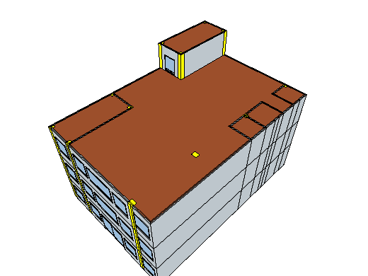
图1 建筑轴测图

二、指标要求
针对建筑室内背景噪声性能的评价标准主要为《绿色建筑评价标准》GB/T 50378-2019（2024年修订版）第5.1.4条第二款控制项及第5.2.6条评分项的要求，评价分值8分。具体条目如下：
5.1.4条第二款 外墙、隔墙、楼板和门窗等主要建筑构件的隔声性能指标不应低于现行国家标准《民用建筑隔声设计规范》GB 50118的规定，并应根据隔声性能指标明确主要建筑构件的构造做法。【控制项】
5.2.6 采取措施优化主要功能房间的室内声环境，评价总分值为8分。【评分项】
1 建筑物外部噪声源传播至主要功能房间的噪声比现行强制性工程建设规范《建筑环境通用规范》GB 55016限值低3dB及以上，得4分；
2 建筑物内部设备传播至主要功能房间的噪声比现行强制性工程建设规范《建筑环境通用规范》GB 55016限值低3dB及以上，得4分；

三、计算原理
允许噪声级是室内噪声容许标准，一般可以用NR评价曲线或A声级来规定。NR评价曲线是人为规定的各频带（从低频到高频）噪声声压级曲线，往往用它检查哪些频带的噪声有问题。在通常的声级范围内，A声级与人们对声源响度的主观感觉有良好的相关性，使用简便，是被广泛采用的单值评价方法。本项目根据《民用建筑隔声设计规范》GB50118的要求，使用A声级作为考察指标，综合考虑了组合构件的隔声量、房间吸声、孔洞缝隙及多噪声源的影响，最终确定室内的背景噪声值。
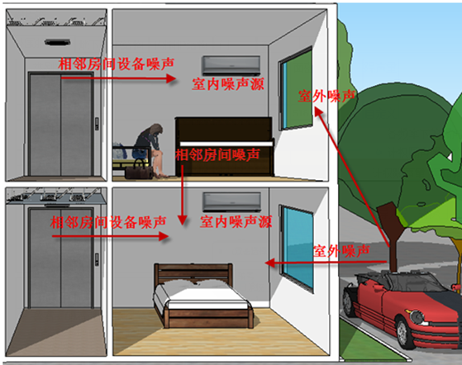
图2 室内噪声声源传播示意图

3.1 单个构件的分频隔声量
不同围护结构的隔声性能有好有坏，而构件隔声性能一般采用实验室测量的方法，不过在设计阶段，无法获得实际的测量数据。于是目前常用的方法主要有：公式计算法、类比法。

3.1.1 公式法
公式法可分为理论公式及经验公式。哈里斯、理查逊、久我新一等都提出了相关的理论公式，这些公式的隔声量与面密度m和频率f相关。而经验公式都是加进了实践的因素，即包括实验室测定、现场测定、主观评估、判断等研究成果，它比理论公式接近实际，已不再是完全符合质量定律中的假定条件。但这些经验公式的基本变量还是质量m与频率f，所以这类公式还是以质量定律为基本理论的隔声量经验计算式，是理论上的质量定律向实践的延伸。
康玉成在《建筑隔声设计——空气声隔声技术》书中，整理了前人大量的经验公式，并总结出了更加符合实际情况的经验公式，这个经验公式对轻、重两种构件进行区分，该经验公式如下：

式中，m——面密度，；
f——频率，Hz。

3.1.2 类比法
各类声学书籍、文献几乎都附录了各种不同类型建筑围护构件的空气声隔声量实测数据，本文选取了几本权威的声学手册、图集：《建筑声学设计手册》、《建筑隔声设计—空气声隔声技术》、《建筑隔声与吸声构造》08J931。将实际构件与声学手册、图集或权威的检测报告中的实测数据类比，将文献中的实测数据作为实际构件的隔声量。

3.2 组合墙的分频隔声量

3.2.1 组合隔声量
透声系数是指在给定频率和条件下，经过分界面（墙或间壁等）的透射声能通量与入射声能通量之比。一般指两个扩散声场间的声能传输，否则应具体说明测量条件。
透声系数按照下式计算：

式中，τ——透声系数；
R——隔声量，dB。
由于外围护结构是由多个构件组合而成，即在墙上带有门、窗。一般地说，门窗的隔声量要比均质密实的墙差，因此组合墙的隔声量经常比墙体本身的隔声量低，在等传声度的原则下，组合墙的平均透声系数为：

式中，——组合墙平均透声系数；
τ_{i}——组合墙上各构件的透声系数；
S_{i}——组合墙上各构件的面积，m²；
则组合墙的平均隔声量为：

式中，——组合墙的平均隔声量，dB；
R_{i}——组合墙上各构件的隔声量，dB；

3.2.2 房间吸声量
吸声量又称等效吸声面积。与某表面或物体的声吸收能力相同而吸声系数为I的面积。一个表面的等效吸声面积等于它的吸声系数乘以其实际面积。物体在室内某处的等效吸声面积等于该物体放入室内后，室内总的等效吸声面积的增加量。单位为平方米。
房间总吸声量A由下式确定：

式中，A——房间总吸声量，m²；
α_{i}——材料的吸声系数，在不同声音频率下α的值不同；
s_{i}——室内围护结构的面积，m²，这里包括内墙、内窗、地板和天花板。

3.2.3 有效隔声量
声音通过围护结构构件传入室内后，室内噪声水平不只是入射声级与构件隔声量的差值，还与室内各构件的表面吸声状况、构件面积大小等相关。因此组合墙的隔声量需要进行修正，根据《建筑声学设计》计算房间的外围护结构组合后的实际有效隔声量。计算公式如下：

式中，——组合墙的有效隔声量，dB；
——组合墙的平均隔声量，dB；
A——房间总吸声量，m²；
S_{i}——组合墙上各构件的面积，m²；

3.3 组合墙隔声量单值评价
通过上述计算，可以得到组合墙的分频的隔声量，接下来需要将其转换为单值，才能进一步进行背景噪声计算。将分频隔声量转换为单值有多种方法，比如平均隔声量法，即取六个中心频率隔声量的算术平均值；还有以500Hz或550Hz的隔声量作为单值评价。但这些方法并不能对各种构件的隔声性能作统一比较，且与人对隔声性能的主观判定有一定差距，于是就有了计权隔声量法，即隔声指数法。
计权隔声量是用构件的隔声频率特性曲线，与标准折线（参考曲线）相比较而得出的，折线走向规定为：100 - 400Hz时为9dB / oct，400 - 1250Hz时为3 dB / oct，1250 - 3150Hz时为平直，如图2所示。
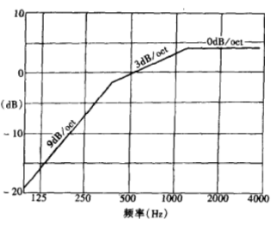
图3 空气声隔声的参考曲线特征图
将已知构件的隔声频率特性曲线绘制在坐标纸上，其横纵坐标比例与标准折线比例相同，可以用1/3倍频程，也可以用1/1倍频程的坐标，将标准折线（空气声隔声参考曲线）与组合墙隔声曲线相互对照，对准两图的频率坐标，并沿垂直方向上下移动，直至满足以下两个条件：
1.当为1/3倍频程坐标时：
(1) 移动后空气声基准隔声曲线与组合墙隔声曲线相比较，各频率在移动后标准曲线之下不利偏差的总和不大于32dB；
(2) 组合墙隔声频率特性曲线的任一频带的隔声量在移动后标准曲线之下不利偏差的最大值不大于8 dB；
2.当为1/1倍频程坐标时：
(1) 移动后空气声基准隔声曲线与组合墙隔声曲线相比较，各频率在移动后标准曲线之下不利偏差的总和不大于10 dB；
(2) 组合墙隔声频率特性曲线的任一频带的隔声量在移动后标准曲线之下不利偏差的最大值不大于5 dB；
然后，从500 Hz处向上作垂线与移动后标准曲线相交，通过交点作水平线与隔声频率特性曲线图的纵坐标相交，则交点即为所求的500Hz下空气声隔声计权隔声量。
将3.2章节计算的不同频率的有效隔声量，用计权隔声量法得到组合墙的单值隔声量，作为空气声隔声的单值评价量，用于计算室内的背景噪声值。

3.4 孔和缝隙
一个隔声结构的孔和缝隙对其隔声性能有很大的影响。孔和缝隙的影响主要决定于它们的尺寸和声波波长的比值。如果孔的尺寸大于声波波长时，透过孔的声能可近似认为与孔的面积成正比。由于孔洞的透声系数为1，隔声量为零，所以哪怕是很小的孔洞其透声也很大，从而成为隔声的薄弱环节，故需要考虑其影响。
将孔洞看成组合墙的一个构件，通过3.2.1章节的平均透声系数公式，能得到如下公式：

式中，τ'——考虑孔洞后组合墙透声系数；
τ₀——孔洞的透声系数，取1；
τ₁——组合墙的透声系数，由得到；
S₀——孔、缝隙的面积，m²；
S₁——组合墙的面积，m²；
通过换算得到考虑孔洞后，组合墙的实际的隔声量：

通常窗和墙之间有0.5 cm左右的缝隙，该处缝隙会用材料填实。考虑到填充材料并不一定具备较好的隔声性能，因此认为该处为窗墙间缝隙。于是S₀为0.005m乘以外窗周长。

3.5 多噪声源影响值
两个以上独立声源作用于某一点，产生噪声的叠加总声压级L_{P}通过下述公式计算得到：

式中，L_{P}——总声压级，dB(A)；
P_{i}——考察点i的声压， Pa；
P₀——基准声压，在空气中P₀=2x10⁻⁵Pa；
L_{Pi}——考察点i的声压级，dB(A)。

四、模拟计算
《绿色建筑评价标准》GB/T 50378-2019（2024年修订版）对不同使用功能房间的室内噪声限值做出规定，本项目建筑位于0类声功能区，考察的匹配的房间类型以及相应的限值如下表所示
表2 典型考察房间及其允许噪声级（dB（A））
楼层 | 房间名称 | 参考建筑类型 | 参考房间类型 | 房间功能 | 建筑物外部噪声源影响限值 |  | 建筑物内部建筑设备噪声源影响限值
 |  |  |  |  | 低限 | 高限 | 低限 | 高限
A-L01F | 商业RM01004 | 商业 | 商场 | 人员密集的公共空间 | 昼≤40/夜≤40 | 昼≤37/夜≤37 | 昼≤55/夜≤55 | 昼≤52/夜≤52
接下来将上表中考察的房间，按照参考房间类型进行分类，由于背景噪声设计考察最不利的房间，本报告书将输出全部房间的计算结果，但只输出最不利房间的计算过程，计算过程及结果如下：

4.1 商场（商业）

4.1.1 典型考察房间
本项目房间类型为商场（商业）的最不利考察房间如下：
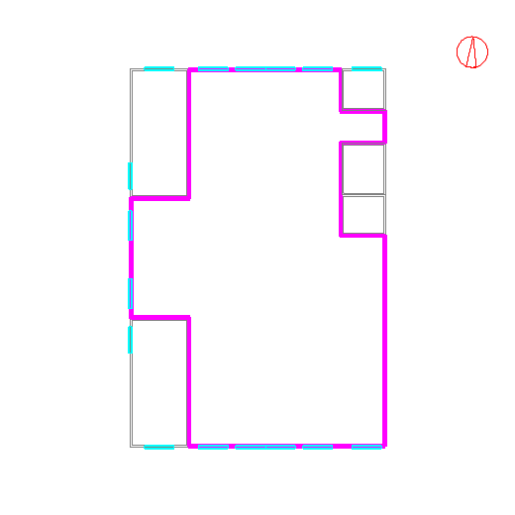
A-L01F：商业RM01004
图4 房间类型为商场（商业）的最不利考察房间

4.1.2 建筑物外部噪声影响计算
4.1.2.1 噪声源设置
计算建筑物外部噪声源对室内背景噪声的影响时，需设置邻近噪声源构件中外围护结构的噪声源。根据用户自定义噪声源，房间类型为商场的最不利考察房间的噪声源如下表所示：
表3 典型考察房间噪声源设置（dB（A））
楼层 | 房间名称 | 房间类型 | 房间功能 | 邻近噪声源
 |  |  |  | 声源名称 | 声源位置 | 声源类型 | 声源噪声值
A-L01F | 商业RM01004 | 商场 | 人员密集的公共空间 | 声源1 | 外墙 | 交通噪声 | 昼45/夜35
商场最不利考察房间的噪声源如下图所示。
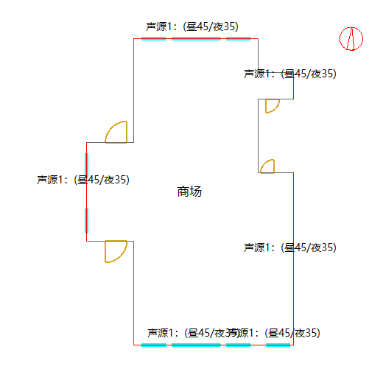
A-L01F：商业RM01004
图5 最不利典型考察房间的噪声源设置
注：根据《声环境质量标准》GB 3096-2008的规定，昼间时段为6h-22h，夜间时间为22h-6h。
4.1.2.2 单个构件的分频隔声
（1）填充墙3(1)
填充墙3(1)为：聚合物抹面抗裂砂浆(6.0mm)+真空绝热板（B类，折边，A级）(13.0mm)+水泥砂浆(10.0mm)+煤矸石空心砖(200.0mm)+水泥砂浆(20.0mm)。
表4 填充墙3(1)
材料构造 | 厚度(mm) | 材料密度(kg/m³) | 面密度(kg/㎡)
聚合物抹面抗裂砂浆 | 6.0 | 1800.00 | 10.8
真空绝热板（B类，折边，A级） | 13.0 | 350.00 | 4.5
水泥砂浆 | 10.0 | 1800.00 | 18.0
煤矸石空心砖 | 200.0 | 1400.00 | 280.0
水泥砂浆 | 20.0 | 1800.00 | 36.0
总计 | 249 | -- | 349.4
注：材料密度来自于《民用建筑热工设计规范》（GB50176-2016）。
根据用户自定义，按照第3.1.2章的类比法，考察该构造在不同频率下的空气声隔声量。采用和该墙体结构相近的墙体隔声量数据，作为填充墙3(1)在不同频率下的空气声隔声量。
根据《蒸压加气混凝土砌块、板材构造》13J104，所选类比的材料构造为：200厚B06级蒸压加气混凝土砌块墙无抹灰层。
表5 填充墙3(1)不同频率下隔声量（dB（A））
构造名称 | 125 Hz | 250 Hz | 500 Hz | 1000 Hz | 2000Hz | 4000 Hz
填充墙3(1) | 39.0 | 40.1 | 40.4 | 50.4 | 59.1 | 50.0
（2）外窗1
外窗1为：金属隔热型材隔热条高度26mm，6高透双银Low-E+12A+6。
根据用户自定义，按照第3.1.2章的类比法，考察该构造在不同频率下的空气声隔声量。采用和该窗结构相近的窗隔声量数据，作为外窗1在不同频率下的空气声隔声量。
根据《噪声与振动控制工程手册》马大猷主编，所选类比的材料构造为：6+10A+6中空玻璃。
表6 外窗1不同频率下隔声量（dB（A））
构造名称 | 125 Hz | 250 Hz | 500 Hz | 1000 Hz | 2000Hz | 4000 Hz
外窗1 | 22.0 | 21.0 | 28.0 | 36.0 | 30.0 | 32.0
4.1.2.3 组合墙的分频隔声量
（1）组合隔声量
组合墙由墙、窗、门、楼板、屋顶、天窗等组成，下表为房间类型为商场的各个房间组合墙上各个构件不同频率下的隔声量：
表7 组合墙上各构件不同频率下的隔声量（dB（A））
房间名称 | 声源名称 | 构造名称 | 面积（㎡） | 125 Hz | 250 Hz | 500 Hz | 1000 Hz | 2000 Hz | 4000 Hz
商业RM01004 | 声源1 | 填充墙3(1) | 122.24 | 39.00 | 40.10 | 40.40 | 50.40 | 59.10 | 50.00
商业RM01004 | 声源1 | 外窗1 | 50.76 | 22.00 | 21.00 | 28.00 | 36.00 | 30.00 | 32.00
根据本报告第3.2.1章节的组合隔声量的计算方法，计算得到房间类型为商场的各个房间组合墙的组合隔声量。计算结果如下表：
表8 各房间组合墙不同频率下的组合隔声量（dB（A））
房间 | 声源名称 | 125 Hz | 250 Hz | 500 Hz | 1000 Hz | 2000Hz | 4000 Hz
商业RM01004 | 声源1 | 27.12 | 26.20 | 32.76 | 40.96 | 35.31 | 37.16
（2）房间吸声量
下表为房间类型为商场，各个房间的内围护结构使用的面层材料在不同频率下的吸声系数：
表9 面层材料在各频率下的吸声系数
房间 | 构造名称 | 面层材料 | 125 Hz | 250 Hz | 500 Hz | 1000 Hz | 2000Hz | 4000 Hz
商业RM01004 | 内墙填充墙6 | 混凝土(水泥抹面) | 0.01 | 0.01 | 0.02 | 0.02 | 0.02 | 0.03
商业RM01004 | 内门7 | 木门 | 0.16 | 0.15 | 0.10 | 0.10 | 0.10 | 0.10
商业RM01004 | 填充墙3(1) | 混凝土(水泥抹面) | 0.01 | 0.01 | 0.02 | 0.02 | 0.02 | 0.03
商业RM01004 | 外窗1 | 普通玻璃 | 0.35 | 0.25 | 0.18 | 0.12 | 0.07 | 0.04
商业RM01004 | 层间楼板1 | 混凝土(水泥抹面) | 0.01 | 0.01 | 0.02 | 0.02 | 0.02 | 0.03
商业RM01004 | 非周边地面10 | 混凝土(水泥抹面) | 0.01 | 0.01 | 0.02 | 0.02 | 0.02 | 0.03
根据本报告第3.2.2章节的吸声量的计算方法，将上表的吸声系数和各围护结构面积代入房间进行计算得到各房间的吸声量，如下表所示：
表10 各房间吸声量A（㎡）计算结果
房间 | 构件 | 面积（㎡） | 125 Hz | 250 Hz | 500 Hz | 1000 Hz | 2000Hz | 4000 Hz
商业RM01004 | 内墙填充墙6 | 142.36 | 1.42 | 1.42 | 2.85 | 2.85 | 2.85 | 4.27
商业RM01004 | 内门7 | 11.44 | 1.83 | 1.72 | 1.14 | 1.14 | 1.14 | 1.14
商业RM01004 | 填充墙3(1) | 122.24 | 1.22 | 1.22 | 2.44 | 2.44 | 2.44 | 3.67
商业RM01004 | 外窗1 | 50.76 | 17.77 | 12.69 | 9.14 | 6.09 | 3.55 | 2.03
商业RM01004 | 层间楼板1 | 275.67 | 2.76 | 2.76 | 5.51 | 5.51 | 5.51 | 8.27
商业RM01004 | 非周边地面10 | 275.67 | 2.76 | 2.76 | 5.51 | 5.51 | 5.51 | 8.27
商业RM01004 | 总计 | 878.14 | 27.76 | 22.57 | 26.60 | 23.55 | 21.02 | 27.65
（3）有效隔声量
根据本报告第3.2.3章节的有效隔声量的计算方法，计算得到房间类型为商场，各个房间组合墙的有效隔声量。计算结果如下表
表11 各房间组合墙不同频率下的有效隔声量（dB（A））
房间 | 声源名称 | 125 Hz | 250 Hz | 500 Hz | 1000 Hz | 2000Hz | 4000 Hz
商业RM01004 | 声源1 | 19.17 | 17.35 | 24.63 | 32.30 | 26.16 | 29.20
4.1.2.4 组合墙隔声单值评价量
根据上面表格计算出的组合墙有效隔声量数据，根据倍频程的计算原理，用第3.3章节的计权隔声量法确定组合墙的计权隔声量，将此值作为空气声隔声单值评价量。
下图为商业RM01004的计权隔声频率特性曲线图，如下图所示。
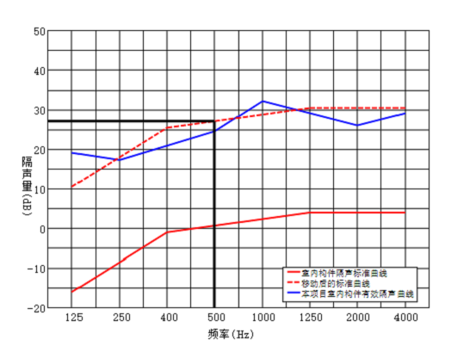
声源1计权隔声频率特性曲线图
图6 A-L01F商业RM01004的计权隔声频率特性曲线图
根据上图的结果，取移动后的标准曲线500Hz处的隔声量为计权隔声量
其计算结果如下：
表12 各房间组合墙不同频率下的有效隔声量（dB（A））
房间 | 声源名称 | 移动后的标准曲线在500Hz处的空气声隔声单值评价量
商业RM01004 | 声源1 | 26.56
4.1.2.5 窗墙缝隙对隔声的影响
组合墙上的窗墙缝隙将对隔声量产生较大影响，根据本报告书第3.3章节的计算公式，可以得到考虑窗墙缝隙后的组合墙的实际隔声量，计算结果如下表：
表13 各房间考虑窗墙缝隙后组合墙的实际隔声量（dB（A））
房间 | 声源名称 | 窗墙间隙（m） | 窗周长（m） | 窗墙间隙面积（㎡） | 组合墙面积（㎡） | 实际隔声量
商业RM01004 | 声源1 | 0.005 | 96.0 | 0.480 | 173.0 | 23.0
4.1.2.6 建筑物外部噪声源计算汇总
根据从本报告书第3.5章节的计算公式，可以计算出各房间受建筑物外部噪声源传播产生的室内背景噪声，计算结果如下：
表14 各房间室内背景噪声计算结果（dB（A））
房间 | 房间类型 | 房间功能 | 时段 | 声源名称 | 声源位置 | 外围护结构邻近噪声源值 | 外围护结构组合墙实际隔声量 | 外围护结构邻近声源影响值 | 室内背景噪声
商业RM01004 | 商场 | 人员密集的公共空间 | 昼间 | 声源1 | 外墙 | 45.0 | 23.0 | 22.0 | 22.0
商业RM01004 | 商场 | 人员密集的公共空间 | 夜间 | 声源1 | 外墙 | 35.0 | 23.0 | 12.0 | 12.0

4.1.3 建筑物内部建筑设备噪声影响计算
4.1.3.1 单个构件的分频隔声
（1）内墙填充墙6
内墙填充墙6为：水泥砂浆(20.0mm)+煤矸石空心砖(200.0mm)+水泥砂浆(20.0mm)。
表15 内墙填充墙6
材料构造 | 厚度(mm) | 材料密度(kg/m³) | 面密度(kg/㎡)
水泥砂浆 | 20.0 | 1800.00 | 36.0
煤矸石空心砖 | 200.0 | 1400.00 | 280.0
水泥砂浆 | 20.0 | 1800.00 | 36.0
总计 | 240 | -- | 352.0
注：材料密度来自于《民用建筑热工设计规范》（GB50176-2016）。
根据用户自定义，按照第3.1.2章的类比法，考察该构造在不同频率下的空气声隔声量。采用和该墙体结构相近的墙体隔声量数据，作为内墙填充墙6在不同频率下的空气声隔声量。
根据《蒸压加气混凝土砌块、板材构造》13J104，所选类比的材料构造为：200厚B06级蒸压加气混凝土砌块墙无抹灰层。
表16 内墙填充墙6不同频率下隔声量（dB（A））
构造名称 | 125 Hz | 250 Hz | 500 Hz | 1000 Hz | 2000Hz | 4000 Hz
内墙填充墙6 | 39.0 | 40.1 | 40.4 | 50.4 | 59.1 | 50.0
（2）内门7
内门7为：木（塑料）框单层实体门。
根据用户自定义，按照第3.1.2章的类比法，考察该构造在不同频率下的空气声隔声量。采用和该门结构相近的门隔声量数据，作为内门7在不同频率下的空气声隔声量。
根据《噪声与振动控制工程手册》马大猷主编，所选类比的材料构造为：国标J649隔声门M1。
表17 内门7不同频率下隔声量（dB（A））
构造名称 | 125 Hz | 250 Hz | 500 Hz | 1000 Hz | 2000Hz | 4000 Hz
内门7 | 21.0 | 26.2 | 35.5 | 45.0 | 43.5 | 52.5
（3）层间楼板1
层间楼板1为：细石混凝土(内配筋)(40.0mm)+水泥砂浆(20.0mm)+石墨聚苯乙烯保温隔声板（经压缩、覆膜处理）（经压缩、覆膜处理）(20.0mm)+钢筋混凝土(120.0mm)。
表18 层间楼板1
材料构造 | 厚度(mm) | 材料密度(kg/m³) | 面密度(kg/㎡)
细石混凝土(内配筋) | 40.0 | 2500.00 | 100.0
水泥砂浆 | 20.0 | 1800.00 | 36.0
石墨聚苯乙烯保温隔声板（经压缩、覆膜处理）（经压缩、覆膜处理） | 20.0 | 18.00 | 0.4
钢筋混凝土 | 120.0 | 2500.00 | 300.0
总计 | 200 | -- | 436.4
注：材料密度来自于《民用建筑热工设计规范》（GB50176-2016）。
根据用户自定义，按照第3.1.1章公式法的经验公式法考察该构造在不同频率下的空气声隔声量。
该构造的综合面密度计算为：
m=0.040*2500+0.020*1800+0.020*18+0.120*2500=436.4≥
根据经验公式：计算结果如下：
表19 层间楼板1不同频率下隔声量（dB（A））
构造名称 | 125 Hz | 250 Hz | 500 Hz | 1000 Hz | 2000Hz | 4000 Hz
层间楼板1 | 42.8 | 46.1 | 49.4 | 52.7 | 56.0 | 59.3
（4）非周边地面10
非周边地面10为：细石混凝土(40.0mm)+水泥砂浆(20.0mm)+钢筋混凝土(100.0mm)+夯实黏土（ρ=1800）(200.0mm)。
表20 非周边地面10
材料构造 | 厚度(mm) | 材料密度(kg/m³) | 面密度(kg/㎡)
细石混凝土 | 40.0 | 2500.00 | 100.0
水泥砂浆 | 20.0 | 1800.00 | 36.0
钢筋混凝土 | 100.0 | 2500.00 | 250.0
夯实黏土（ρ=1800） | 200.0 | 1800.00 | 360.0
总计 | 360 | -- | 746.0
注：材料密度来自于《民用建筑热工设计规范》（GB50176-2016）。
根据用户自定义，按照第3.1.1章公式法的经验公式法考察该构造在不同频率下的空气声隔声量。
该构造的综合面密度计算为：
m=0.040*2500+0.020*1800+0.100*2500+0.200*1800=746.0≥
根据经验公式：计算结果如下：
表21 非周边地面10不同频率下隔声量（dB（A））
构造名称 | 125 Hz | 250 Hz | 500 Hz | 1000 Hz | 2000Hz | 4000 Hz
非周边地面10 | 48.1 | 51.5 | 54.8 | 58.1 | 61.4 | 64.7
4.1.3.2 建筑物内部建筑设备噪声源计算汇总
根据从本报告书第3.5章节的计算公式，可以计算出各房间受建筑物内部建筑设备噪声源传播产生的室内背景噪声，计算结果如下：
表22 各房间室内背景噪声计算结果（dB（A））
房间 | 房间类型 | 房间功能 | 时段 | 室内噪声源值 | 室内背景噪声
商业RM01004 | 商场 | 人员密集的公共空间 | 昼间 | 45.0 | 45.0
商业RM01004 | 商场 | 人员密集的公共空间 | 夜间 | 35.0 | 35.0

4.1.4 小结
表23 房间类型为商场（商业）的考察房间达标情况小结（dB（A））
楼层 | 房间 | 房间类型 | 房间功能 | 噪声源类型 | 昼间噪声/夜间噪声 | 昼间低限/夜间低限 | 昼间高限/夜间高限 | 达标情况
A-L01F | 商业RM01004 | 商场 | 人员密集的公共空间 | 建筑物外部噪声影响 | 22.0/12.0 | ≤40/≤40 | ≤37/≤37 | 达到高限要求
 |  |  |  | 建筑物内部建筑设备噪声影响 | 45.0/35.0 | ≤55/≤55 | ≤52/≤52 | 达到高限要求

五、分析结论
通过第4章节，对不同的参考房间类型进行背景噪声计算，得到典型考察房间的室内背景噪声计算结果，如下表所示：
表24 典型考察房间达标情况总结（dB（A））
楼层 | 房间 | 房间类型 | 房间功能 | 噪声源类型 | 昼间噪声/夜间噪声 | 昼间低限/夜间低限 | 昼间高限/夜间高限 | 达标情况
A-L01F | 商业RM01004 | 商场 | 人员密集的公共空间 | 建筑物外部噪声影响 | 22.0/12.0 | ≤40/≤40 | ≤37/≤37 | 达到高限要求
 |  |  |  | 建筑物内部建筑设备噪声影响 | 45.0/35.0 | ≤55/≤55 | ≤52/≤52 | 达到高限要求
通过对本项目进行室内背景噪声计算分析，针对《绿色建筑评价标准》GB/T 50378-2019（2024年修订版）的达标情况如下：
表25 规范指标条目达标情况
条文 | 标准要求 | 本项目实际情况 | 得分
5.2.6条第1款 | 建筑物外部噪声源传播至主要功能房间室内的噪声限值及适用条件应符合下列规定：1、建筑物外部噪声源传播至主要功能房间室内的噪声限值应符合表2的规定。2、噪声限值应为关闭门窗状态下的限值；3、昼间时段为6h - 22h，夜间时间为22h - 6h。当昼间，夜间的划分当地另有规定时，应按其规定。 | 1.所有参与计算的主要功能房间的背景噪声均达到标准5.2.6条第1款“建筑物外部噪声源传播至主要功能房间室内的噪声比现行强制性工程建设规范《建筑环境通用规范》GB 55016限值低3dB及以上”的要求，得4分”。 | 4
5.2.6条第2款 | 建筑物内部建筑设备传播至主要功能房间室内的噪声限值及适用条件应符合表3的规定： | 2.所有参与计算的主要功能房间的背景噪声均达到标准5.2.6条第2款“建筑物内部建筑设备传播至主要功能房间室内的噪声比现行强制性工程建设规范《建筑环境通用规范》GB 55016限值低3dB及以上”的要求，得4分”。 | 4
综上所述，本项目满足《绿色建筑评价标准》GB/T 50378-2019（2024年修订版）第5.2.6条的要求,得8分。

附录

声学分区标注图
分区配色说明：
红色——噪声源区域（如设备机房、健身房、厨房等）
绿色——噪声敏感区域（如卧室、病房、客房等）
黄色——混合区域（如开放办公室、会议区等）
蓝色——交通区域（如大堂、中庭、走廊、楼梯等）
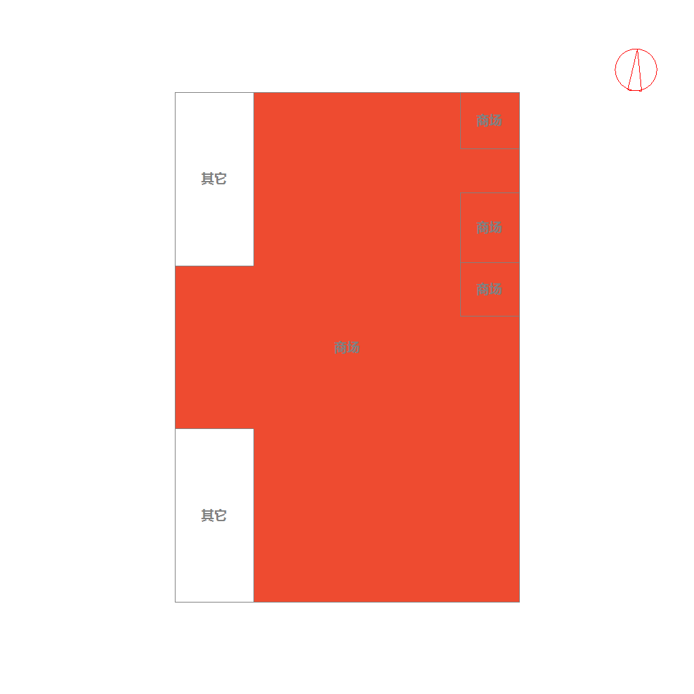
第1层普通层声区标注平面图
第2层普通层声区标注平面图
第3层普通层声区标注平面图
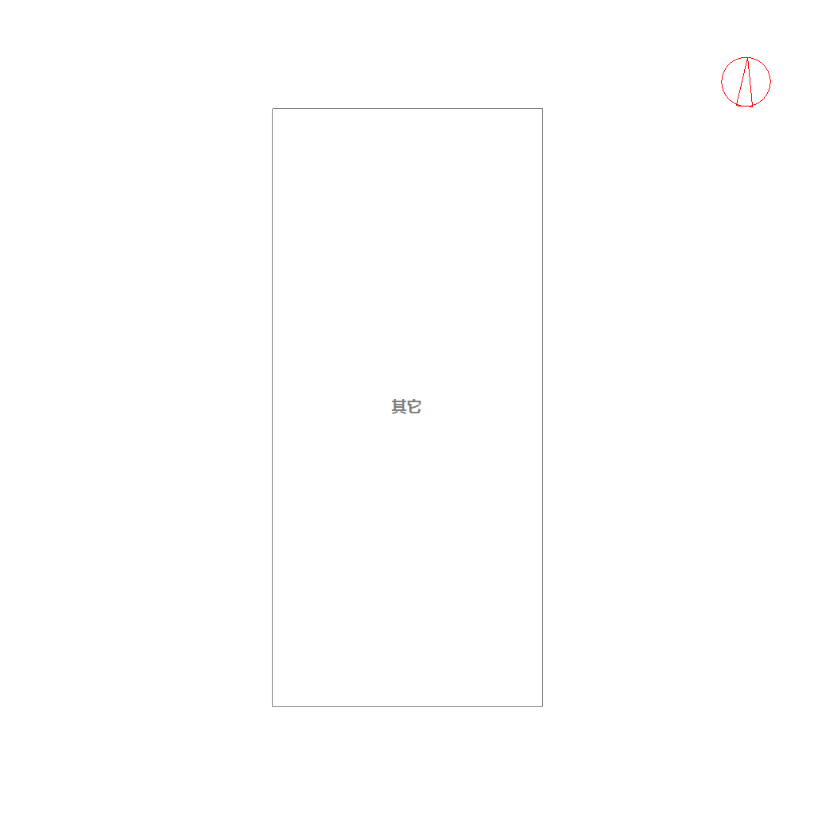
第4层普通层声区标注平面图

